Тема: ЕПОХА ВЕЛИКИХ ГЕОГРАФІЧНИХ ВІДКРИТТІВ. Подорожі португальців, їх роль у відкритті нових земель (Генріх Мореплавець. Бартоломеу Діаш). Відкриття Америки X. Колумбом. Перша навколосвітня подорож Ф.Магеллана.
200-річний період із ХV по ХVІІ ст. називають добою Великих географічних відкриттів, оскільки тоді було здійснено найбільшу кількість видатних географічних відкриттів в історії людства. Великою морською державою на ті часи стала Португалія. Головним організатором її морських експедицій був принц Генріх, за що його прозвали Генріхом Мореплавцем, хоча сам він нікуди і не плавав. У 1418 р. Генріх заснував Географічний дослідницький інститут, де навчали географії. Ця установа охоплювала школу мореплавства, астрономічну обсерваторію, сховище карт і рукописів. З усього Середземномор’я Генріх запросив туди різних учених – географів, картографів, математиків, перекладачів, які читали написані різними мовами рукописи. Вчені вдосконалювали мореплавство і навчали цьому португальських капітанів.
Із віддалених районів Африки та Індії каравани доставляли золото, слонову кістку, прянощі та інші скарби, що продавалися арабськими купцями на базарах Північної Африки. Генріх Мореплавець задумав дістатися туди морем, щоб в інтересах Португалії прибрати до рук цю вигідну торгівлю.
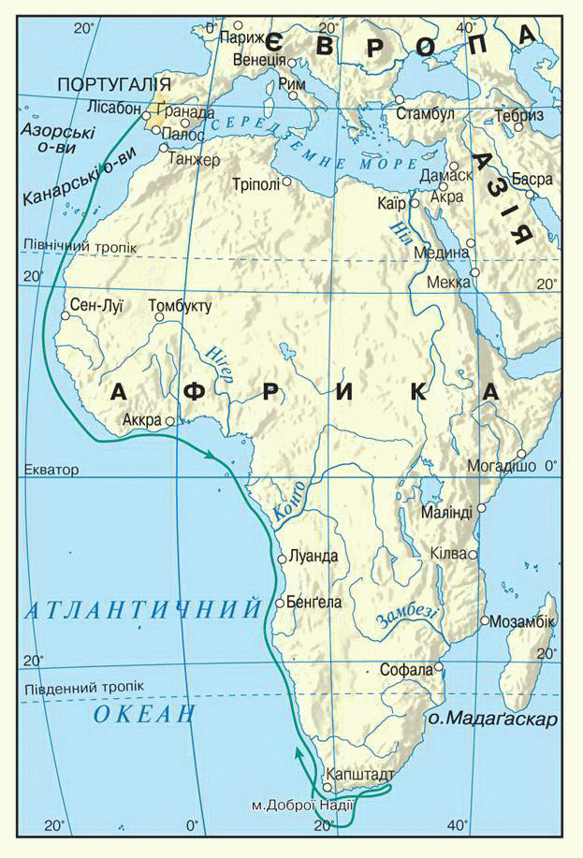
Першим, кому вдалося в 1487–1488 рр. досягти південного краю Африки, був Бартоломеу Діаш. Плисти далі Індійським океаном його моряки відмовилися, оскільки дуже стомилися від кількамісячного плавання. Тому Діаш був змушений повернути назад. Його плавання стало вінцем численних спроб Португалії провести кораблі на південь уздовж Африки і потрапити в Індійський океан. Відкритий Діашем південно-західний край Африки було названо мисом Доброї Надії – надії на те, що скоро буде відкрито шлях до Індії.
Мал. Маршрут плавання Бартоломео Діаша (1487 р.)
Земляк Діаша Васко да Гама завершив його справу. Він вирушив у путь в 1497 р., обігнув південний край Африки і, рухаючись далі уздовж східних берегів, за три тижні пройшов Індійський океан. 1498 р. португальці вийшли до узбережжя Індії. Морський шлях до неї було відкрито.

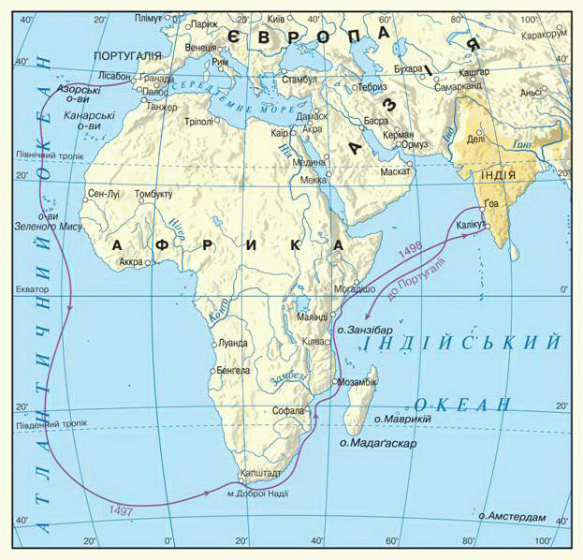
Мал. Маршрут плавання Васко да Гами (1497-1498 рр.)

Сусідня з Португалією Іспанія також намагалася знайти морські шляхи до Індії. Італійський мореплавець Христофор Колумб, який перебував на службі в короля Іспанії, переконаний у кулястості Землі, вважав, що, рухаючись на захід через Атлантичний океан, можна досягти Індії зі сходу – з другого боку Землі.
Відкриття Америки (Христофор Колумб у 1492-1493 рр. очолював іспанську експедицію через Атлантичний океан і 12 жовтня 1492 р. досяг острова Сан-Сальвадор – ця дата вважається офіційною датою відкриття Америки. В 1493-1496, 1498-1500, 1502-1504 рр. він здійснив нові експедиції до берегів Центральної та Південної Америки; але помер він, впевнений, що знайшов морський шлях до східних берегів Азії.
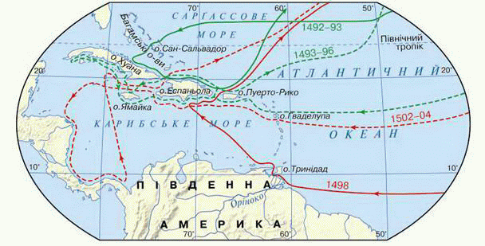
Мал. Маршрути плавань Х. Колумба
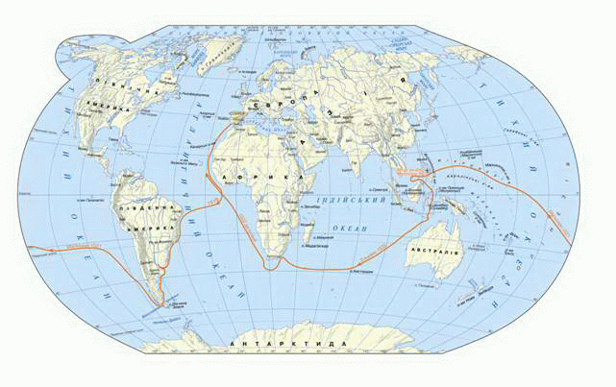
Америго Веспуччі здійснив кілька походів під іспанськими та португальськими прапорами (1499-1504 рр.) до нового континенту, який в 1507 р. дістав його ім’я), португальські плавання до Індії і берегів Східної Азії, починаючи з експедиції

Мал. Маршрут плавання Фернана Магеллана (1519 – 1522 рр.)

Васко да Гама (1497-1498 рр. – здійснив плавання з Ліссабону до Індії довкола Африки, досягнувши в 1498 році міста Калькут та назад, проклавши морський шлях до Індії), іспанські тихоокеанські експедиції XVI ст. від першого навколосвітнього плавання Фернандо Магеллана (1519-1521 рр., він вперше обігнув Американський континент та вийшов до Тихого океану)
- Використана література: http://osvita.ua/vnz/reports/econom_history/24518/
- http://school.xvatit.com/index.php?title=%D0%93%D0%B5%D0%BE%D0%B3%D1%80%D0%B0%D1%84%D1%96%D1%8F_6_%D0%BA%D0%BB%D0%B0%D1%81._%D0%9F%D0%BE%D0%B2%D0%BD%D1%96_%D1%83%D1%80%D0%BE%D0%BA%D0%B8.

